# דוגמאות שימוש ב shell

1. מיקום תיקיה נוכחית (**p**ath to **w**orking **d**irectory)

**שימו לב**:

* הממשק נותן מידע הבא לפני $: שם משתמש, שם מחשב, תיקיה נוכחית.
* ~ – תיקיית בית (home directory) של המשתמש.

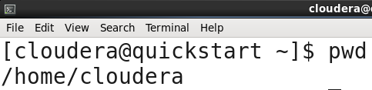

1. מדריך לפקודה (**man**ual)

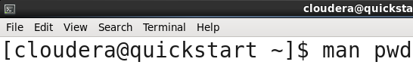

1. תוכן תיקיה (**l**i**s**t)

כחול – תיקיה, ירוק – קובץ ש- יש למשתמש הרשאות להריץ אותו.

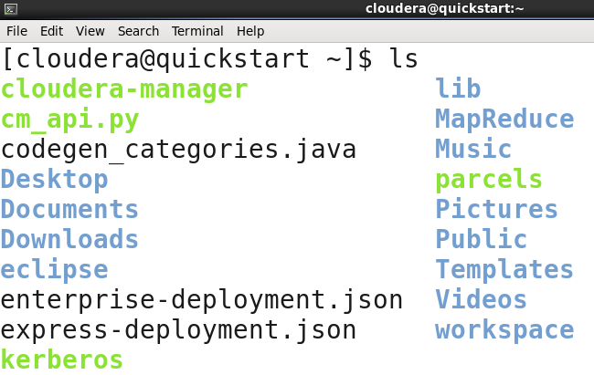

1. החלפת תיקיה (**c**hange **d**irectory)

**שימו לב**: כל מיקום שלא מתחיל מ / (בניגוד ל /home/cloudera) הוא יחסי לתיקיה הנוכחית.

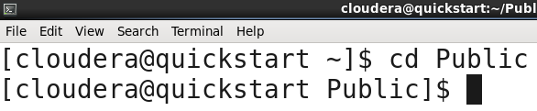

1. יצירת תיקיה (**m**a**k**e **dir**ectory). כתבנו שלושה פקודות בשורה אחת כדי להיכנס לתיקיה החדשה ולהציג את המיקום שלה.

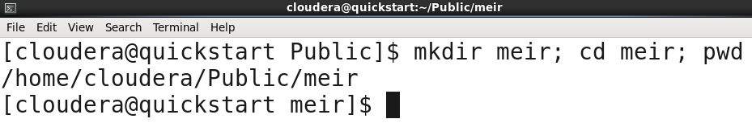

1. הרצת אפליקציית gedit עבור עריכת טקסט.

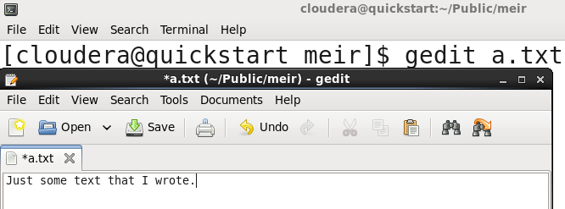

הערה: אם gedit אינו מותקן, ניתן להתקין. ניתן גם להשתמש במקומו ב nano או לחלופין, ניתן לערוך ב windows בכל עורך טקסט. הגישה לתיקיה בwindows מוסברת בסוף הקובץ.

1. הדפסת שמות קבצים במיקום נתון בדיסק.
   1. . – סימון עבור התיקייה הנוכחית.
   2. ./a.txt – קובץ בשם a.txt בלבד בתיקיה הנוכחית.

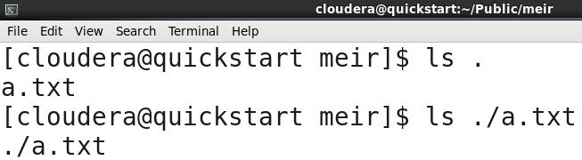

1. .. – סימון עבור תיקיית הורה של התיקייה הנוכחית.

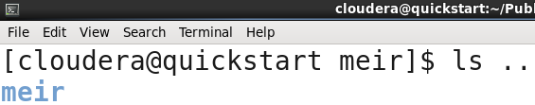

1. ~ – סימון עבור תיקיית בית של המשתמש הנוכחי.

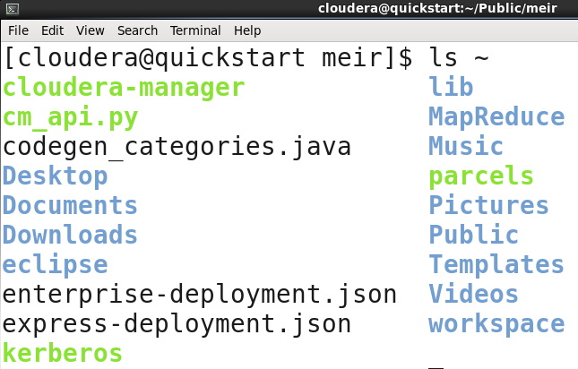

1. (כמעט) לכל פקודה יש אופציות (flags) בעזרתם אפשר להשתמש בפקודה באופן גמיש. ניתן לחפש אופציות נצרכות של פקודה ספציפית בדפי man. לדוגמה, לפקודת ln יש אופציה –l כדי להדפיס מידע על קבצים בפורמט ארוך:

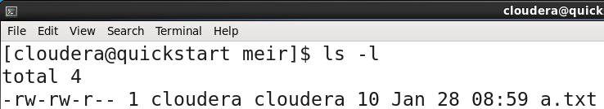

1. הדפסת שמות תיקיות וקבצים מתחת לתיקיית Public בתיקיית בית.

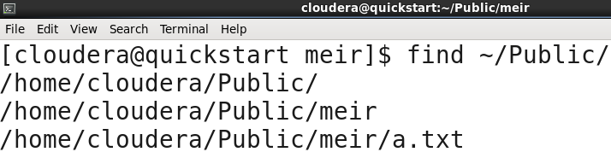

1. העתקת (**c**o**p**y) קובץ a.txt לתיקיית הורה.

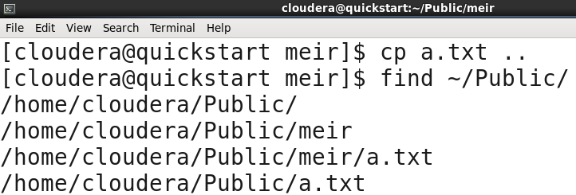

1. מחיקת (**r**e**m**ove) קובץ.

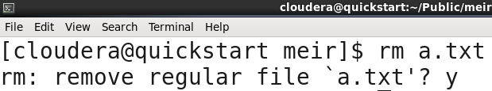

1. הזזת (**m**o**v**e) או שינוי שם של קובץ.

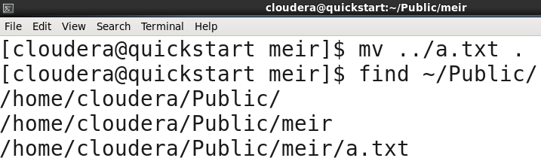

1. נגיעה (touch) בקובץ משנה תאריך עדכון אחרון. אם הקובץ אינו קיים, אז היא יוצרת קובץ ריק.

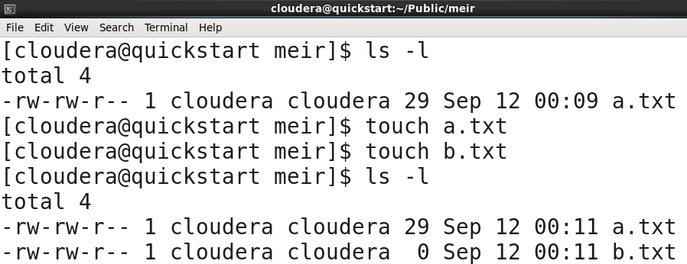

1. הדפסת\הדהוד (echo) של טקסט ושימוש בפקודות ארוכות.

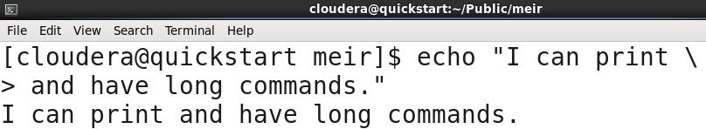

1. הדפסה מעוצבת:

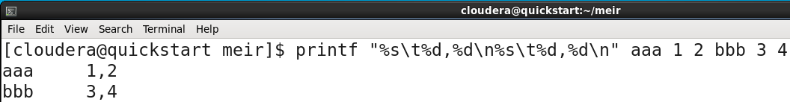

1. הדפסת\הדהוד של קובץ או מספר קבצים. שם פקודה נובע משימוש כדי לשרשר (con**cat**enate) קבצים.

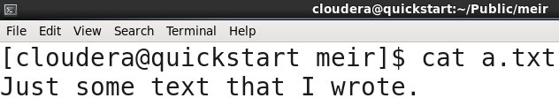

1. שימוש בתווים כלליים (wildcard characters):
   1. * – אפס או יותר תווים.
   2. ? – תו אחד.

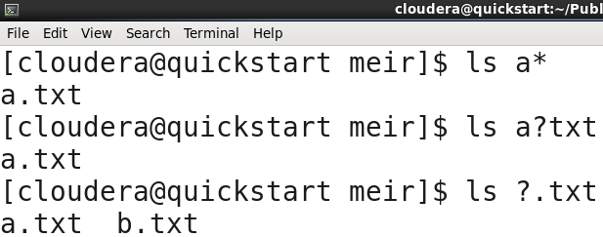

1. חיפוש של מילה Some בתוך קבצים בתיקייה נוכחית. בדוגמה נמצאו שתי שורות עם המילה. מקור השם הוא פקודה בעורך טקסט ed (**g**lobally search a **r**egular **e**xpression and **p**rint).

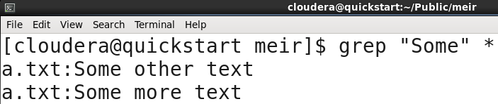

1. ניתוב (redirection) פלט (זרם stdout) של פקודה לקובץ:
   1. < – הקובץ נוצר מחדש.
   2. << – שרשור פלט לקובץ קיים.

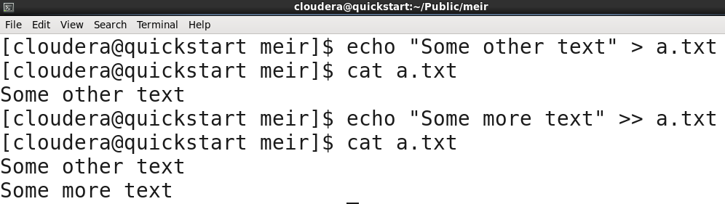

1. ניתוב (redirection) שגיאות (זרם stderr) של פקודה לקובץ:

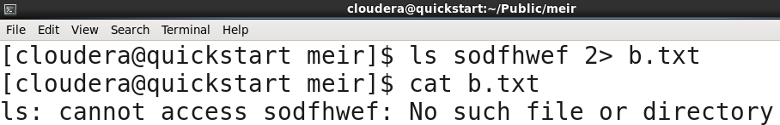

1. דוגמה נוספת של שימוש בצינור: פקודת column (יצירת עמודות מסודרות):

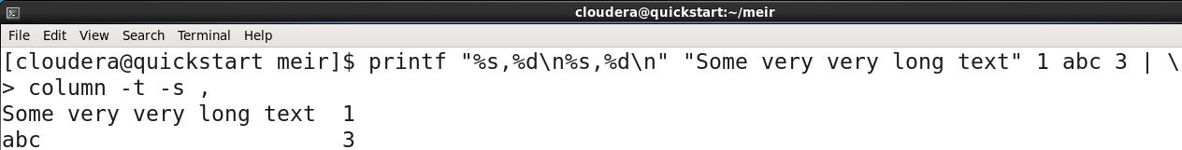

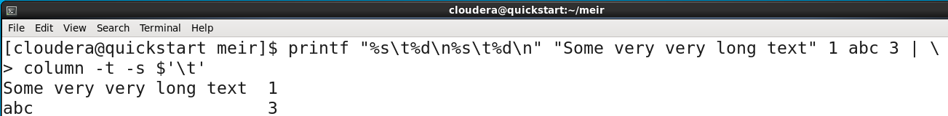

1. שימוש בצינור (pipeline), כלומר שימוש בפלט של פקודה כקלט לפקודה הבאה.

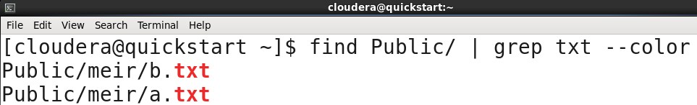

1. שימוש בסקריפט (script). קיימת אפשרות לכתוב קובץ של פקודות שיתבצעו על ידי תוכנה שאתם בוחרים. לפניכם מספר דוגמאות של סקריפטים:

* סקריפט שיתבצע על ידי תוכנת /bin/bash (כלומר, התוכנה בשם bash הנמצאת בתיקיית /bin) שהיא ה shell בשם bash (נהוג לתת לסקריפט כזה סיומת .sh):

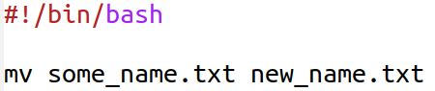

נניח שקראנו לסקריפט move.sh והוא נמצא בתיקייה הנוכחית. ניתן לתת לו הרשאות ביצוע על ידי פקודה:

chmod +x move.sh

ולהריץ אותו כך:

./move.sh

* ניתן להשתמש בפקודת which כדי לדעת איפה תכנית מסוימת שמורה במערכת Linux ספציפית:

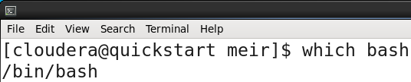

סקריפט שיתבצע כתוכנית Python (נהוג לתת לסקריפט כזה סיומת .py): (נראה איך להריץ בשבוע הבא)

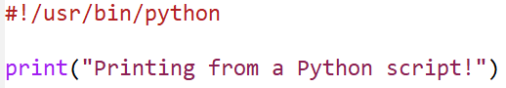

* בתוך סקריפט של shell, ניתן לגשת לארגומנטים שבשורת פקודה:

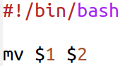

סקריפט זה אפשר להריץ כך:

./move.sh some_name.txt new_name.txt

* **הערה:** סקריפט shell – היא תכנית לכל ענין. יש בה לולאות, מערכים וכו'. בקורס זה נסתפק בביצוע של מספר פקודות באופן סדרתי.

1. גישה לכונן Windows נעשית דרך תיקיית mnt:

